Miércoles
16
de Septiembre

1° de Secundaria
Ciencias. Biología

Lo que el viento, el agua y el mal manejo se llevó

Aprendizaje esperado: Explica la importancia ética, estética, ecológica y cultural de la biodiversidad en México.
Énfasis: Reconocer las causas geográficas de la biodiversidad

¿Qué vamos a aprender?

Existen diversos factores que ponen en riesgo la supervivencia de las especies, en esta sesión abordarás algunos y observarás su impacto en la variedad de formas de vida.

La biodiversidad se refiere a la variedad de seres vivos que hay en nuestro planeta, desde las plantas y aves que hay en tu localidad, hasta los gigantes como ballenas y elefantes.

Las especies en peligro son aquellas que se encuentran en riesgo de desaparecer por completo; es decir, se mueren todos los especímenes, como en el caso de los dinosaurios.

¿Qué hacemos?

Recuerda que estas construyendo un “Abecedario biológico”, por lo que debes estar atento para rescatar las palabras que no entiendas y así enriquecer tu vocabulario científico, algo muy útil para que no te den gato por liebre; es decir, que sepas diferenciar un concepto de otro y, de esta manera, incrementes tus conocimientos.

Ahora, reflexiona sobre las siguientes preguntas:

¿Qué o quién es responsable de la pérdida de la biodiversidad?

¿Podrías contribuir para salvar las especies que se encuentran en peligro de extinción?

Existen diferentes factores que afectan la biodiversidad, ¿recuerdas la película de Bichos? en ella se mostró la diversidad de especies a través de dibujos animados.

Por ejemplo, ¿crees que este insecto tenga un impacto significativo en nuestro ecosistema?

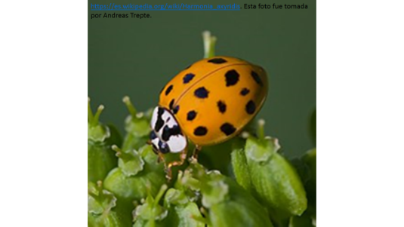

Pues sí, la mariquita es un insecto originario de Asia, que fue introducido a nuestro continente con el propósito de ser un pesticida natural, pero se salió de control y se convirtió en una plaga que pone en riesgo diversos ecosistemas y cultivos.

Por tal motivo se considera que la introducción de especies exóticas a un ecosistema, es un factor de pérdida de biodiversidad.

La pesca es otro factor que contribuye a la perdida de nuestra biodiversidad. El principal problema que tenemos si no se tiene un control al momento de extraer productos animales del mar, radica en agotar las poblaciones de las diversas especies, ya que no se permite un periodo de reproducción, por lo que hasta pueden llegar a desaparecer. Además, esta actividad económica destruye los hábitats marinos. Terrible ¿no crees?

Ahora ya conoces dos factores que contribuyen a la perdida de la biodiversidad y desafortunadamente existen muchos más que están afectando todos los ecosistemas.

Observa esta imagen y trata de identificar cuál será el factor que contribuye a la pérdida de nuestra biodiversidad.

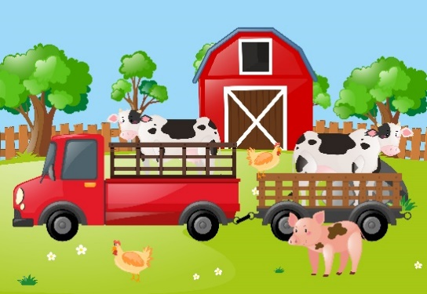

¿Pudiste identificarlo?

La ganadería y agricultura son actividades muy importantes en la actualidad; sin embargo, la explotación en estos dos sectores está ocasionando problemas muy graves.

Estos animalitos parecen inofensivos, pero la industria ganadera es responsable del 14.5 % de las emisiones de Gases de Efecto Invernadero a nivel mundial. Los más peligrosos son el metano y el óxido nitroso.

Además, la ganadería industrial causa el 80 % de la deforestación al propiciar el monopolio de los cultivos, los cuales son el alimento de estas especies. Desafortunadamente, nuestros suelos están dejando de ser fértiles ocasionando que se erosionen y la biodiversidad de especies se pierda.

Todo esto suena terrible y parece difícil de creer, ya que tal vez no estés familiarizada o familiarizado con estas actividades, ¿o si lo estás?

Observa la siguiente imagen.
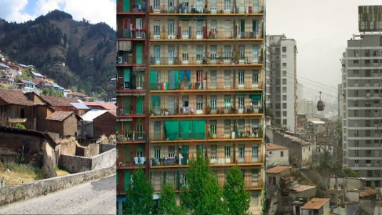

¿Crees que las ciudades contribuyen a la pérdida de biodiversidad?

Probablemente esta imagen corresponde a tu comunidad o a la de alguno de sus amigos y ahora luce así.

Pero, probablemente su comunidad era así:

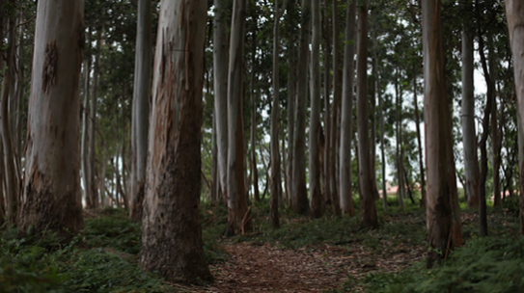

¿Qué habrá pasado con los seres que antes habitaban ese hermoso bosque?, desafortunadamente dejaron de existir.

Piensa un poco, indaga y descubre cómo era el lugar donde ahora vives, ¿ha cambiado?, ¿qué especies de animales y plantas existían? Te recomendamos que investigues y consultes con tus familiares mayores.

Existen diversos factores que modifican la biodiversidad a través de la desaparición de ecosistemas, entre ellos, el asentamiento de zonas urbanas que además del cambio radical que provocan, impactan en otros sitios a través de la generación de residuos.

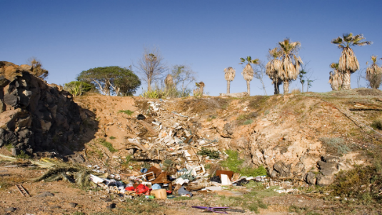

Residuos que, al no tener un manejo adecuado, el viento y/o el agua llevan a lugares que ni te imaginas, causando daños en la salud de todas las formas de vida, como las aves y los peces.

Acciones que pudieran parecer insignificantes, como la de llevar un cilindro para el agua que bebes, reducen el consumo de productos desechables.

Con estas acciones estarás contribuyendo no sólo al cuidado de la biodiversidad, sino también a la salud de mucha gente. Y multiplicando estas acciones por todos, haremos la diferencia, mejorando nuestra calidad de vida y la de todas las especies con las que compartimos el planeta.

Debemos ser conscientes de que en nuestras manos está la reducción de éste y muchos residuos que generamos todos los días. Recuerda que el mejor residuo es el que no se produce.

En conclusión, somos responsables directos e indirectos de los daños que han sufrido los ecosistemas, con su consecuente pérdida de biodiversidad.

¿Qué podemos hacer?

Seamos consumidores responsables y demos un manejo adecuado a los residuos. Apoyémonos de las “tres erres” y será más fácil, Recicla, reduce y reutiliza.

El Reto de Hoy:

¿Has pensado lo que pasa con la basura que se genera en tu casa y que termina en los diferentes ecosistemas? y ¿a dónde van tus residuos?

Elabora una historieta de cuatro viñetas, también conocidos como cuadros, en la que ilustres la ruta que sigue alguno de los residuos que comúnmente se produce en tu casa y el camino que seguiría si no tuviera un manejo adecuado, convirtiéndose en basura y en un peligro para la biodiversidad de nuestro país.

Puedes utilizar cualquier técnica e incluso tu computadora.

Si te sientes más cómoda o cómodo tomando fotos e incluso editarlas, también puedes explorar esta técnica y mejorar tus habilidades digitales.

Piensa en un título apropiado. A modo de ejemplo, te presentamos una historieta.

El título es:

“El fuego detrás del vidrio”

Memo Méndez fue a comprar su leche, pan y mermelada, entre otras cosas. Algunos productos estaban envasados en frascos de vidrio.

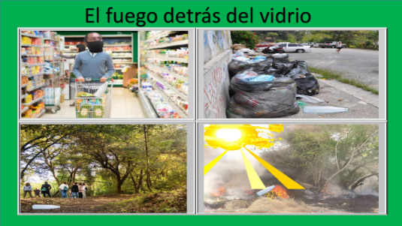

Más tarde Memo sacó sus residuos a la esquina de la cuadra, donde la gente acostumbra a acumularla en tanto llega el camión recolector. Sin embargo, pasaron horas antes de que llegara el servicio y esto dio la oportunidad de que algunos animales rompieran las bolsas y los residuos terminaron a las orillas del parque ecológico que se encuentra próximo a la colonia del joven Méndez.

Entre patada y patada, a eso de las 18:45 horas, una botella de vidrio que Memo Méndez había comprado ya había quedado bien internada en el parque.

Al día siguiente, la gente de la colonia se percató de que salía una columna de humo del centro del parque. Resulta que la botella quedó en una posición que permitió que se diera el efecto lupa y se iniciara un incendio que consumiría gran parte del parque.”

Ahora te tocará a ti elegir un producto que consumas con frecuencia en tu casa y cuentes su destino, así como el impacto en la biodiversidad.

Finalmente, responde en tu cuaderno las siguientes preguntas, te damos un ejemplo a partir de la historieta que leíste:

¿Cuál es el factor contaminante de esta historia?
-La botella de vidrio y la tapa de plástico y metal

¿Qué problemas ambientales pudiste observar en la historia?
-Contaminación visual, al estar en el suelo y un factor de riesgo para la generación de incendios por el llamado efecto lupa

¿Quién produce ese problema ambiental?
-Las personas que no dan un manejo adecuado a sus residuos

¿De qué manera podríamos evitar el problema ambiental?
-Separando los residuos y depositándolos directamente en los camiones recolectores.

Una vez utilizado el producto ¿qué hubieras hecho con el empaque?
-La hubiera reusado como un florero o para almacenar colores

Ahora identificarás un concepto que agregarás a tu “Abecedario biológico”.

Las siguientes letras que aparecen en la imagen están en desorden y forman un término, ¿Cuál es?

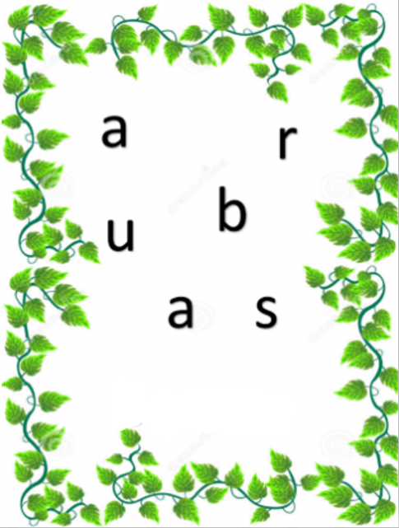

Basura: refiere cualquier residuo que se considera inservible, a todo material no deseado y del que se tiene intención de desechar.

Ahora leerás una pequeña composición sobre una canción. Tú también puedes jugar con las palabras y construir un mensaje para generar consciencia sobre la problemática ambiental.

¿Te has preguntado?...

A dónde van…
A dónde van…
A dónde van… los residuos
Cada uno los va generando, convirtiéndose en basura.
Se van rodando, destruyendo lo más hermoso de este mundo.
Redúcele, redúcele, redúcele al consumo
Recíclale, recíclale, recíclale, cuidar es el punto…

Es importante que reconozcas que, aunque no te des cuenta, nuestros actos cotidianos causan la pérdida de biodiversidad. Sin embargo, podemos generar un cambio, si todos llevamos a cabo pequeñas acciones en casa que pueden derivar en grandes cambios.

Tú y tu familia pueden adoptar diferentes hábitos de consumo y manejo de los residuos que generan en casa. Para que no les pase como a Méndez.

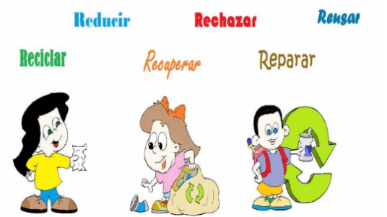

- Reduzcan la compra de artículos que tienen un exceso de envoltorios.

- Rechacen aquellos productos que realmente no necesitan.

- Reutilicen. Exploten su creatividad y encuéntrenles un segundo uso a las cosas.

- Reciclen separando los diferentes tipos de residuos para que se puedan fabricar nuevos.

- Recuperen aquellos residuos de su comunidad para darles un manejo adecuado.

Y reparen dentro de sus posibilidades aquellos artículos que se averían en casa, para prolongar su vida útil.

Te retamos a que disminuyas en casa la cantidad de residuos que genera tu familia para contribuir a la salud del planeta del que formamos parte.

En tu cuaderno escribe un listado respecto a las acciones que llevarás a cabo. También puedes ver en familia el documental denominado La Ruta del Plástico, búscalo en internet.

¡Buen trabajo!

Gracias por tu esfuerzo.

Para saber más.
Lectura
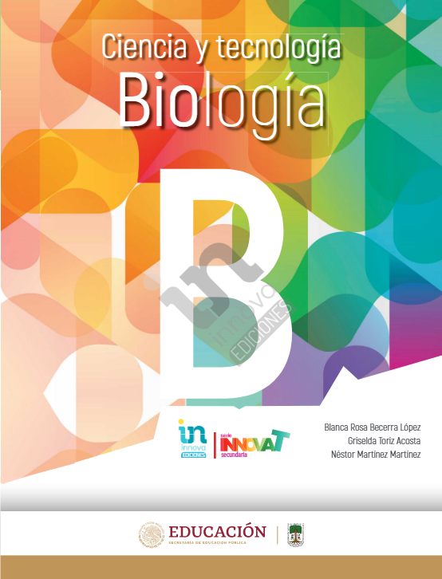

http://conaliteg.esfinge.mx/Biologia_Innova/

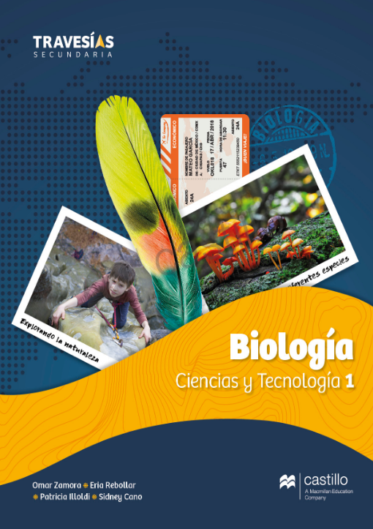

https://recursos.edicionescastillo.com/secundariaspublicas/visualizador/1_bio_tra/index.html#page/1

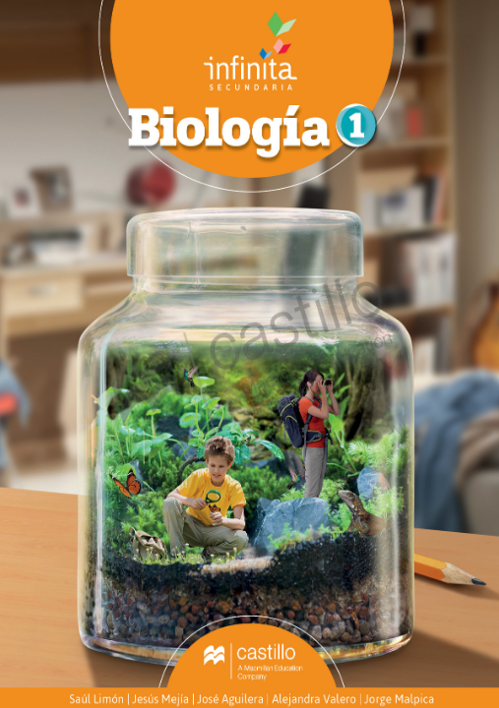

https://recursos.edicionescastillo.com/secundariaspublicas/visualizador/1_bio_inf/index.html#page/1

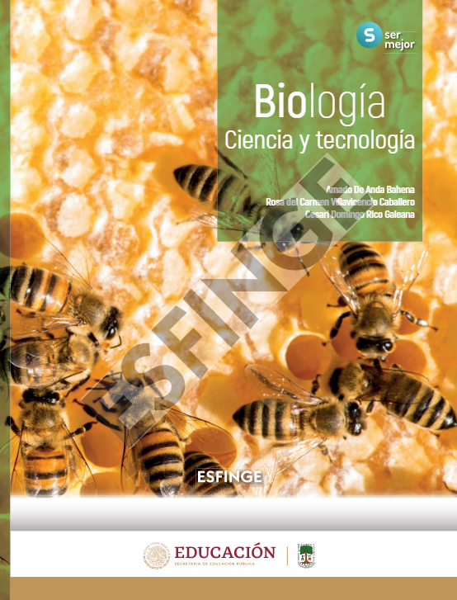

https://conaliteg.esfinge.mx/Biologia_Ser_mejor/

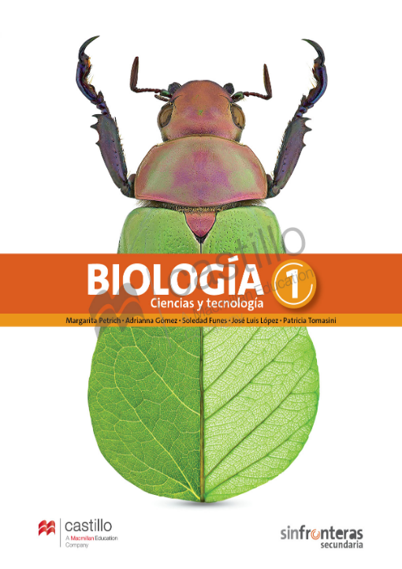

https://recursos.edicionescastillo.com/secundariaspublicas/visualizador/1_bio_sin/index.html#page/1

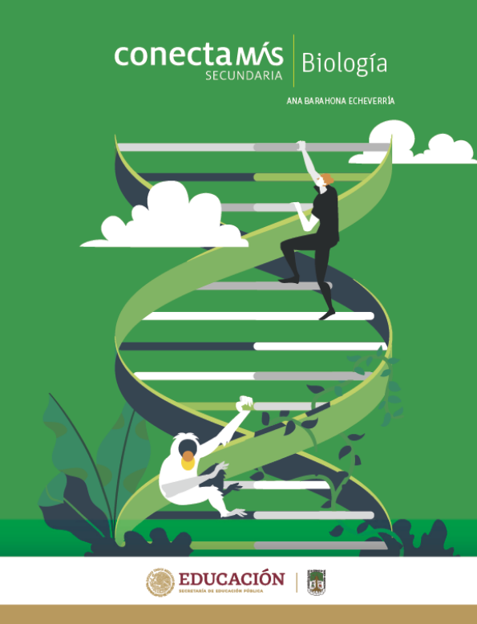

http://guiasdigitales.grupo-sm.com.mx/sites/default/files/guias/184293/index.html

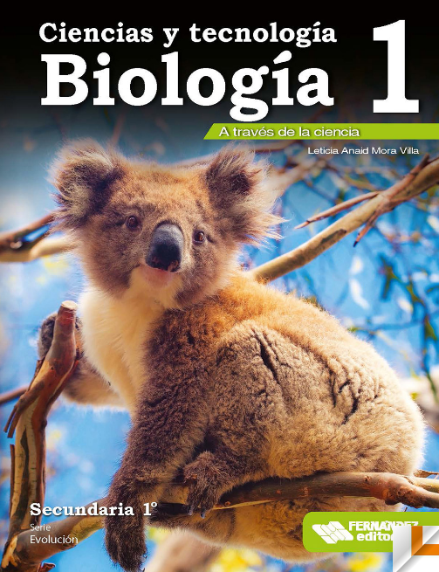

https://libros.conaliteg.gob.mx/20/S00373.htm

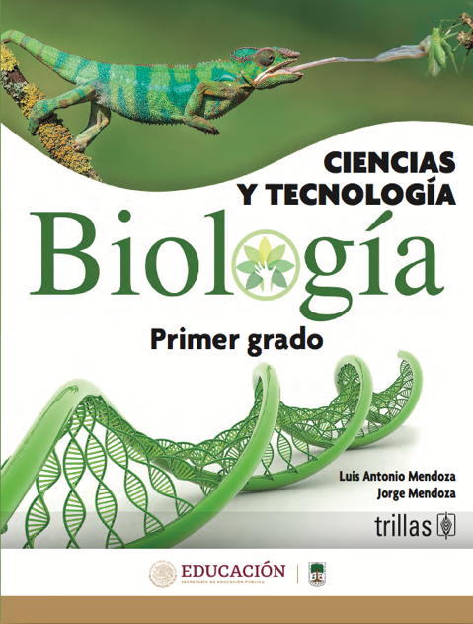

https://www.etrillas.mx/material/Bi1M.html

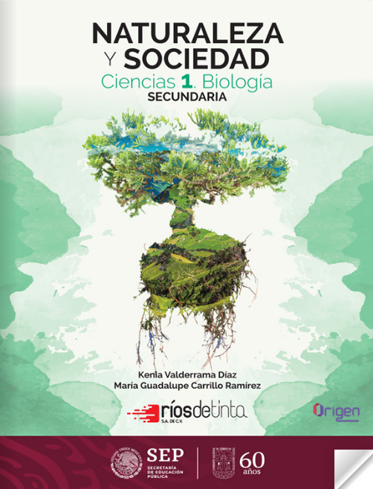

https://libros.conaliteg.gob.mx/20/S00375.htm

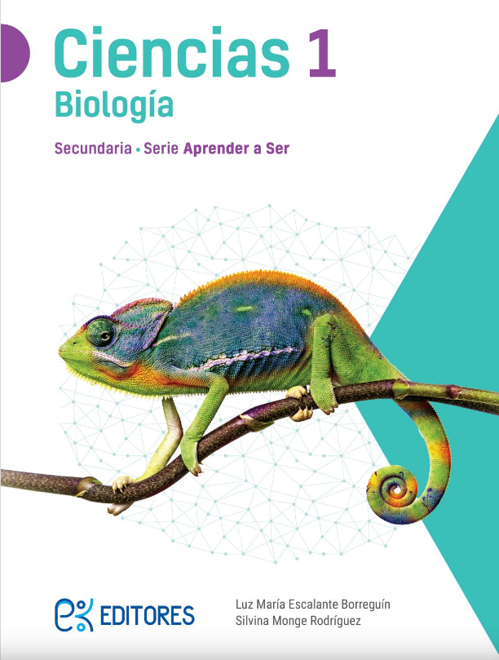

http://ekeditores.com/S00376/

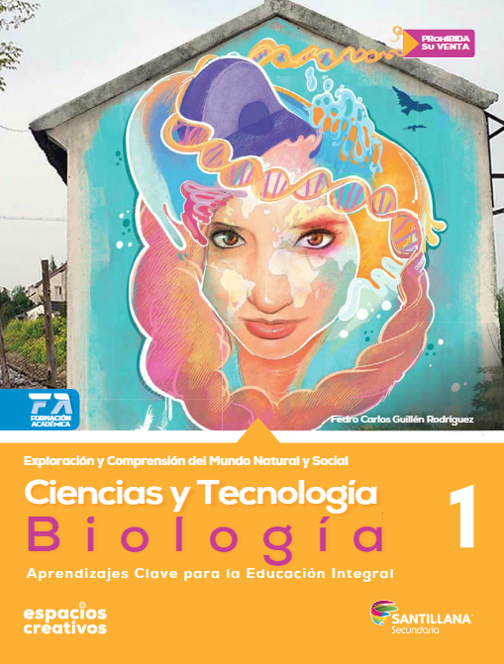

http://santillanacontigo.com.mx/libromedia/espacios-creativos/ccs1/

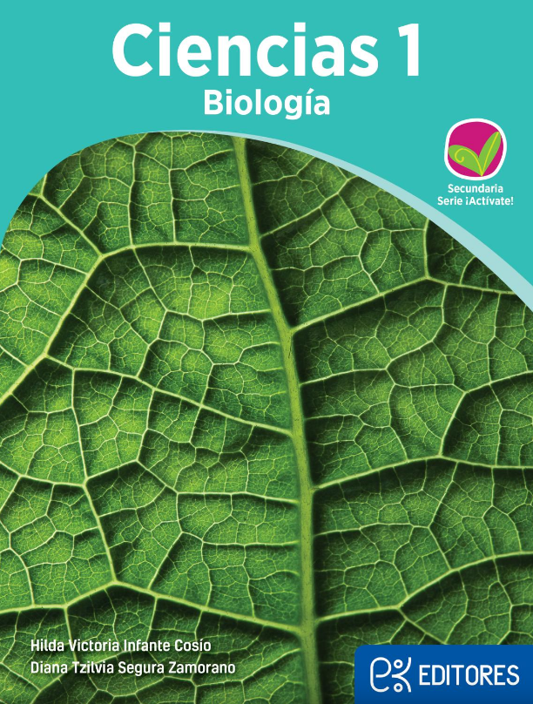

http://ekeditores.com/S00378/

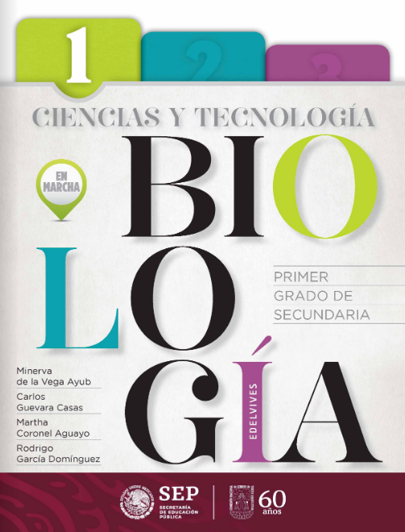

https://libros.conaliteg.gob.mx/20/S00379.htm

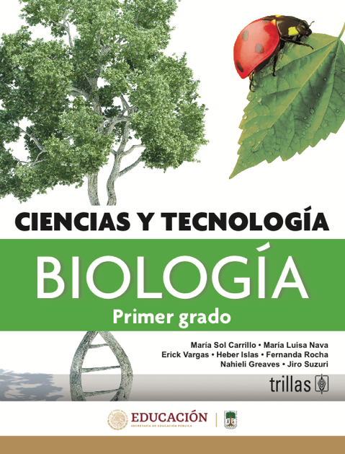

https://www.etrillas.mx/material/C1BC.html

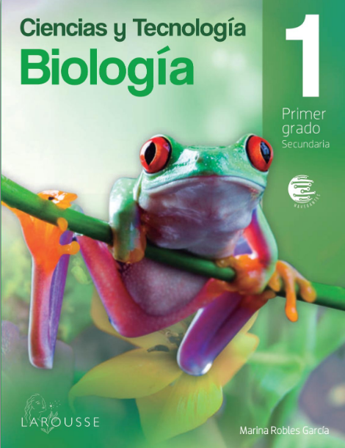

https://digital.latiendadellibrero.com/pdfreader/biologa-150147409

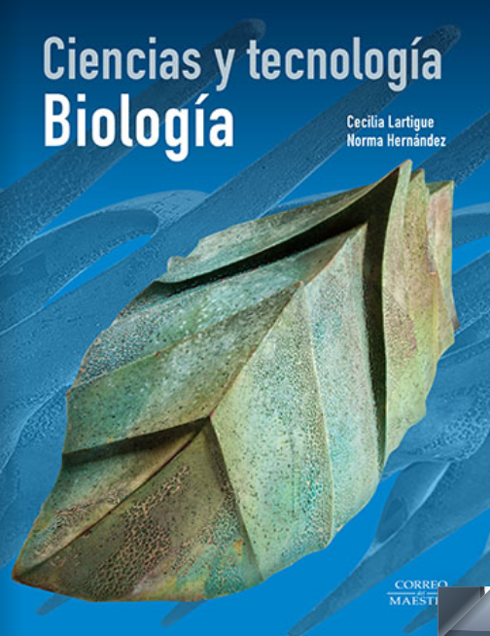

https://libros.conaliteg.gob.mx/20/S00382.htm

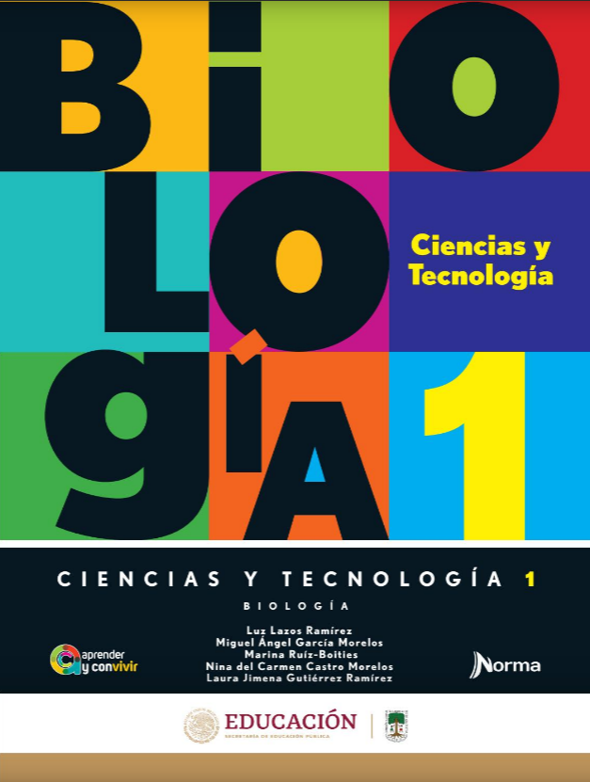

https://mx.edicionesnorma.com/conaliteg-biologia/

